Date :
GRAMMAIRE ET ENSEIGNEMENT

Extrait 1
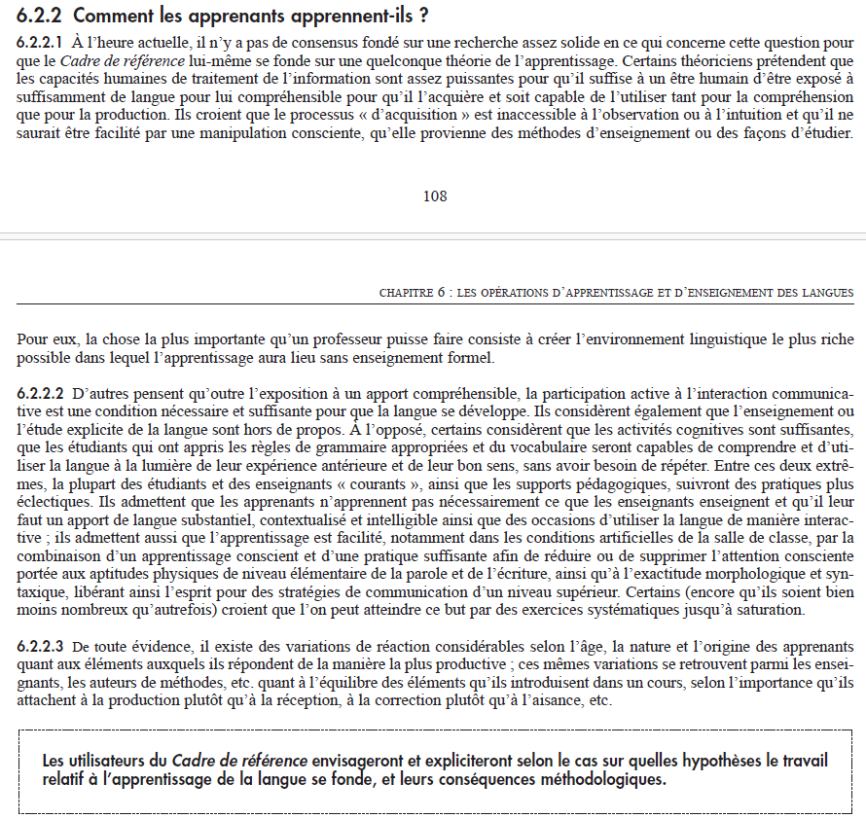
CECRL, 2001, pp. 108-109

Extrait 2
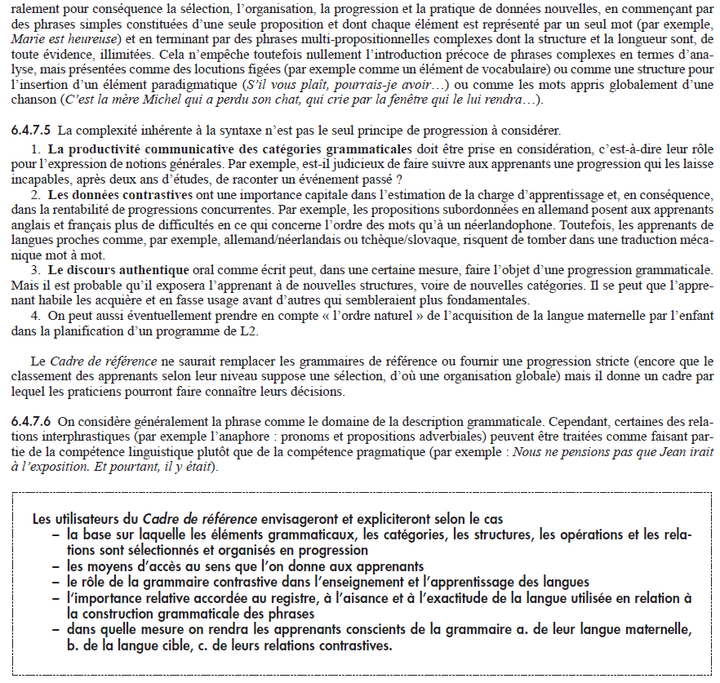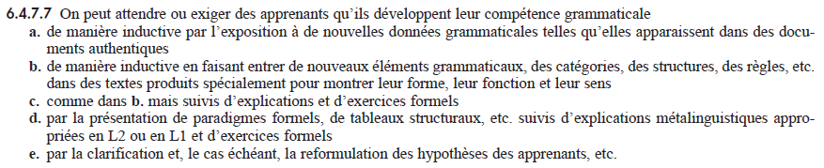
CECRL, 2001, pp. 115-116

